一：if语句：

1.1 if-else语句的介绍：
在python条件语句是中是通过一条活多条语句的执行结果（True或者False）来决定执行的代码块。
我们可以通过下图来简单的了解以下条件语句（if）的执行过程：
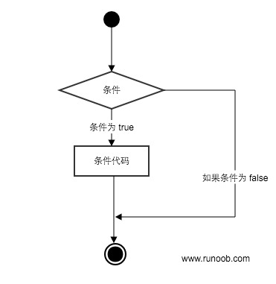
if语句的基本形式是这样的：
If 判断条件：
语句1。。。
else：
语句2。。。

其中当“判断条件”成立时，我们的程序就会执行语句1，反之则执行语句2。当然别看这里语句1只有一行，在我们运行程序时，这个语句1我们是可以写入很多行的，特别注意的是当我们写入语句1或者语句2的时候我们需要使用缩进（按下键盘上的tab键）来区分表示。另外在if语句中，我们的else是可以选择不要的，当没有else的时候我们就只会在条件成立的情况下做语句1。一个if只能对应一个else。

1.2 elif语句的介绍：
当我们的判断条件有很多个的时候，我们单独使用if-else就没有办法了，这个时候我们就需要加入一个新东西elif(否则如果)，它的使用形式是这样的：
If 判断条件1：
语句1。。。
elif 判断条件2:
语句2。。。
else：
语句3。。。
elif与我们的if使用方法很像，只不过特别注意的是elif与else不能脱离if单独使用，只有if可以单独使用！一个if可以对应多个elif！

二：练习
2.1 做一个程序，让程序通过我们输入的分数来判断（不及格：0~60，及格:>60）
2.2 做一个程序，输入一个数判断是正数、负数还是零(正数>0，负数<0，零=0）。

2.3 做一个程序，输入三个数，最后输出最大值。

